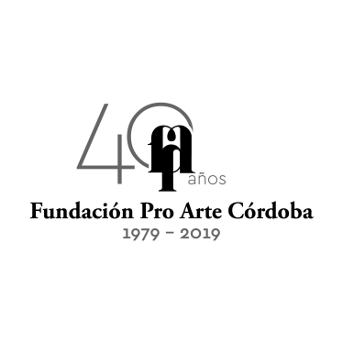
Ciclo de Conciertos de Abono 2019 – Teatro del Libertador

“Orchestre D´Auvergne”
Jueves 19 de Septiembre - 21h.

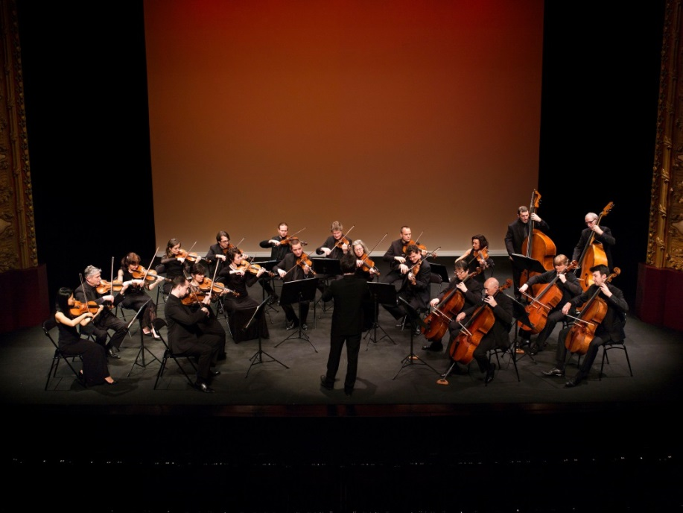

La Fundación Pro Arte Córdoba presenta desde Francia, y en la continuidad de su Ciclo de Conciertos de Abono 2019, a la prestigiosa Orquesta de Auvergne el 19 de Septiembre a las 21h en el restaurado Teatro del Libertador.
Este concierto cuenta con el Auspicio de la Alianza Francesa de Córdoba.

Programa

Wolfgang Amadeus MOZART: Adagio y fuga
Witold LUTOSLAWSKI: Musica Funebre
Leoš JANÁČEK: Suite para cuerdas
Wolfgang Amadeus MOZART: Divertimento N°3 en Fa mayor KW 138
Franz SCHREKER: Intermezzo para cuerdas Opus 8
Felix MENDELSSOHN: Sinfonia N° 7 en Re menor para orquesta de cuerdas

Las entradas se encuentran a la venta en la boletería del Teatro y en Autoentrada y sus valores son: Platea $1.800, Cazuela $1.400, Tertulia $900, Paraíso $500, Palco $6.000 y
Silla a palco $1.500

Con Club La Voz 20% de descuento exclusivamente en efectivo y en la boletería del Teatro.
Con Tarjetas Bancor hasta 3 cuotas sin interés. Tarjetas Naranja y Visa 1 solo pago.

LA ORQUESTA
Creada en 1981, la Orquesta 7de Auvergne es un conjunto de 21 músicos que aseguran a la vez una misión local e internacional de difusión del repertorio clásico y contemporáneo. Desempeña un papel mayor en la vida cultural de su región y a su vez brilla por el mundo como embajador de la región Auvergne. Su unidad y su cohesión son el fruto de las direcciones musicales de Jean-Jacques Kantorow et Arie van Beek. En la continuidad de este espíritu de excelencia, el joven director español Roberto Forés Veses fue nominado Director musical y artístico de la orquesta en 2012.
El repertorio de la Orquesta de Auvergne es amplio y va de la música barroca hasta un repertorio actual, apostando a la creación contemporánea. Sus músicos tocaron bajo la dirección de los directores más prestigiosos, como Emmanuel Krivine, Ivor Bolton, Dmitry Sitkovetsky, Gilbert Varga, Léopold Hager, Fabio Biondi. Acompañaron intérpretes famosos como Barbara Hendricks, Nemanja Radulovi o David Guerrier. Durante sus giras internacionales, la Orquesta de Auvergne establece colaboraciones con festivales famosos en Japón, Escocia, España, Brasil, Holanda.
La elocuencia, la precisión de las interpretaciones y la inspiración artística de la Orquesta de Auvergne sedujeron grandes sellos discográficos – y permitieron la grabación de 30 discos. Las últimas grabaciones proponen obras de Zelenka con David Walter y el conjunto Pasticcio Barocco, obras de Sarasate, Piazzolla, Brahms y Monti con la famosa cantante Camille, laureada del programa televisivo "Prodiges", así que un opus dedicado al reportorio de la harpa con Naoko Yoshino y las obras de Debussy, Rodrigo, Turina y Castelnuovo-Tedesco.
Los próximos discos, con el sello Aparté, son, por un lado, la Serenata de Tchaïkovsky y el Quatuor Voces Intimae de Sibelius y, por otro lado, los cuartetos Opus 131 y Opus 95 de Ludwig van Beethoven.

Roberto Forés Veses

Roberto Forés Veses es el Director musical y artístico de la Orquesta de Auvergne desde 2012.
Nació en España, en Valencia. Estudió dirección de orquesta en la Accademia Musicale Pescarese y en la Academia Sibelius de Helsinki donde fue licenciado en dirección de orquesta. Obtuvo en 2006 el Premio especial del jurado del concurso de dirección de orquesta de Orvieto en Italia. El año siguiente, vuelve laureado del concurso Evgeny Svetlanov en Luxembourg, lo que le conduce a trabajar con el Teatro del Bolchoï, donde dirigió Macbeth, y con el Opera de Nice, la Orquesta Sinfonica di Milano Giuseppe Verdi y el New Russian State Symphony Orchestra.
Ecléctico, Roberto Forés Veses se siente a gusto tanto en el repertorio sinfónico como en el opera. En Francia, dirigió entre otros Il viaggio a Reims y Don Pasqual. Recientemente, aseguró la creación mundial de La regina dei capelli d'oro al Stresa Festival en Italia.
Dirigió numerosos orquestas como el Orchestre National de Lyon, el Orchestre Philarmonique de Luxembourg, Hong Kong Sinfonietta o el Moscow City Symphony - Russian Philharmonic. Fue invitado de varios festivales internacionales como las Folles Journées de Nantes y Les Grandes Heures de Cluny.
Durante la temporada 2015/2016, Roberto Forés Veses y la Orquesta de Auvergne hicieron dos giras muy exitosas en Japón y Brasil.

